Prosedyre for bestilling av planlagte koblinger

Informasjon om dokument og endringshistorikk:
Prosess/delprosess eller kategori i KS/ NB |  | Nettsentral (i KS), Nettutbygging felles (i NB)
Revisjonsansvarlig |  | Avdelingsleder Nettsentral Sør | Felles dokument i Sør og Øst | Felles
Godkjenningsansvar |  | Seksjonsleder Operativ Drift | Publiseres i Nettbiblioteket | ØST, ENTR, KONS
Ver. | Dato | Utført av | Kort beskrivelse av endringen:
3.0 | 07.08.2024 | Martin Hanson | Felles dokument i Glitre Nett. Generell oppdatering. Ny mal o.l.
3.1 | 13.02.2025 | Martin Hanson | Endringer rundt tidsfrister og KILE beregning.

Innholdsfortegnelse
Innholdsfortegnelse 1
1. Formål 2
2. Omfang 2
3. Før søknad om planlagt kobling 2
3.1 Dokumentasjon 2
3.2 Valg av arbeidsmetode 2
3.3 Andre konsesjonærer og Småkraftverk 2
3.4 Næringskunder 2
3.5 Tidsrom for planlagt kobling 3
4. Søknad om planlagt kobling 3
4.1 ADMS Smart Grid Portal 3
4.2 Navn på sak 4
4.2.1 Regionalnett 4
4.2.2 Distribusjonsnett 4
4.2.3 Lavspent 4
4.3 Beskrivelse 4
5. Frister 6
5.1 Regionalnett 6
5.2 Distribusjonsnett og Lavspent 6
6. Varsling 6
7. Gjenopprettingsplan - GO plan 7
8. KILE 7
8.1 KILE avtaler 7
8.1.1 ADMS Smart Grid Portal - Driftsdiagrammer og KILE 8

Formål
Dette dokumentet gir føringer om hvordan søke om Planlagte koblinger innen Glitre Nett AS, heretter kalt GN, sitt konsesjonsområde og hvilke frister som er gjeldende.

Omfang
Gjelder alle som ønsker å søke om Planlagte koblinger, interne og eksterne.

Før søknad om planlagt kobling
Før søknad om Planlagt kobling legges inn i Volue ADMS Smart Grid Portal, heretter kalt ADMS, skal kriteriene beskrevet i denne prosedyren være oppfylt. Det skal ligge en formell bestilling i gjeldende bestillingskanal, prosjektbeskrivelse og andre aktuelle prosedyrer skal være fulgt i saksgangen.

Dokumentasjon
Dokumentasjon skal foreligge i henhold til enhver tids krav til dokumentasjon (ref. Nettbiblioteket kap. Nettinformasjon) og oppdatert i skarp base i Netbas før søknad sendes inn via ADMS.
Relevante driftslederes instrukser for idriftsettelse av nettanlegg skal foreligge, aktuelle koblingsavtaler skal være signerte og anlegg skal være godkjent for spenningssetting av GN representant før søknad om planlagte koblinger opprettes – disse avtalene og dokumentene trenger ikke oversendes til Nettsentralen. Med unntak av Koblingsavtaler mot andre konsesjonærer, disse skal imidlertid Driftsleder/Driftsleders assistent sende til Nettsentralen.

Valg av arbeidsmetode
I forkant av innmelding skal det ha blitt gjennomført en vurdering av beste løsning for gjennomføring av stans, både for berørte kunder/konsesjonærer, gjennomførende entreprenør og GN.
Lengde på utkobling vs. AUS og bruk av aggregat vurderes. Ved Planlagte koblinger er det GN prosjektleder/bestiller som har myndighet til å godkjenne bruk av aggregat.
For eksempel unngå stans i hyttefelt i høst/vinterferie.

Andre konsesjonærer og Småkraftverk
Ved hjelp av Driftsdiagrammer i ADMS kan man finne ut om den Planlagte koblingen vil berøre andre konsesjonærer eller Småkraftverk.
Som hovedregel må Småkraftverk stå under planlagt kobling selv om de er spenningssatt, de fleste har kun lov til å produsere inn på nettet når nettet er normalkoblet.

Næringskunder
Søker av planlagt kobling har ansvar for å varsle/koordinere tidspunkt og lengde for planlagt kobling med berørte næringskunder. Oversikt over berørte næringskunder søkes frem via KILE beregningsverktøyet i ADMS, se eksempel i kapittel KILE.
Med næringskunder menes alle kunder med unntak av sluttbrukergruppe 35 – Husholdninger og 36 – Hytter og fritidshus.

Tidsrom for planlagt kobling
Entreprenøren er ansvarlig for arbeidsplanlegging og gjøre vurderinger rundt hvor lang tid som er nødvendig for å gjennomføre en planlagt stans.
Entreprenøren oppfordres til å finne gode løsninger for å ta ned utkoblingstiden og antallet berørte kunder, for eksempel ved bruk av provisoriske kabler, ‘avlooping’ av linjer eller at deler av arbeidet kan gjøres AUS.
Det fastsettes ikke øvrig grense med antall timer for utkobling, dog bør ikke private husholdninger være utkoblet mer enn 8 timer på dagtid, det bør også tas høyde for ferier og arbeid i helg der majoriteten av kundene er private husholdninger/fritidsboliger.

Søknad om planlagt kobling
ADMS brukes for å opprette og søke om Planlagte koblinger. Bruker i ADMS opprettes av systemansvarlig ved avdelingen System Drift i Glitre Nett.
I søknadsprosessen er det satt på drift en robot som avviser søknader som ikke oppfyller kriteriene som er beskrevet videre i dette kapittelet, søker vil få automatisk varsel hvis søknad underkjennes av roboten. Saker som ikke blir underkjent blir behandlet manuelt av Planlegger ved Nettsentralen. Planlegger ved Nettsentralen tar direkte kontakt via telefon eller mail med søker hvis det oppstår spørsmål, eller hvis stans ikke kan godkjennes.
Søker må aktivt følge med på prosess i ADMS for å se status på søknaden, det foreligger ikke varslingsmulighet for godkjent stans.
Søknad vil som hovedregel settes til status Godkjent minimum 72 timer før planlagt oppstart, forutsatt at søknad oppfyller gitte krav i denne prosedyren.

ADMS Smart Grid Portal
Finn aktuell komponent det skal utføres arbeid på; linje, kabel, nettstasjon, trafostasjon etc. og bruk venstre musetast på komponenten – velg ‘‘Opprett Kobling’’
På denne måten kan planlegger hos Nettsentralen enkelt finne ut hvor det skal arbeides, det blir også automatisk lagt inn en del informasjon i søknaden.
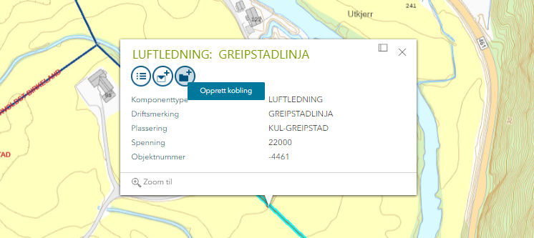

Navn på sak
Navn på sak navngis etter hvilke nettnivå, trafostasjon, radial eller nettstasjon det skal arbeides på eller under.

Regionalnett
REG ‘’Stasjon’’ eller navn på linje/kabel ’’Stasjon’’ ‘’Stasjon’’
F.eks. ‘‘REG Timenes Ålefjær’’ = Arbeid på linja mellom stasjonene
F.eks. ‘‘REG Kulia’’ = Arbeid i stasjonen

Distribusjonsnett
HSP ‘‘Stasjon’’ ‘‘Radial’’ eller ‘‘Nettstasjon nummer og Navn’’
F.eks. ‘‘HSP Akland Vegårshei’’ = Arbeid på linja / flere nettstasjoner som kobles ut
F.eks. ‘‘HSP 08066 Stålevik’’ = Trafobryter ut / 1 nettstasjon som kobles ut.

Lavspent
LSP ‘‘Nettstasjon nummer og Navn’’
F.eks. ‘’ LSP 58012 Lindland’’ = en eller flere lsp kurser som skal ut / adresse på husstand som skal kobler ut.

Beskrivelse
Søknaden har en noen må felter som skal fylles ut for at den skal bli godkjent.
Beskrivelsen SKAL inneholde:
- Hva det skal arbeides på
- Hvorfor det søkes stans
  - Kort hva som skal utføres
- Navn og kontakt info til søker.
- Øvrig informasjon som kan være relevant for planlegger ved GN Nettsentral kan med fordel også tas med i beskrivelsen, bla. at stansen er koordinert med næringskunder eller andre faktorer som er premissgiver for ønsket tidspunkt.

Videre så skal disse punktene i søknaden være utfylt:
- Navn
- Sakstype
- Status – SKAL VÆRE: Opprettet
- Årsak
- Beskrivelse
- Arbeidsmetode
- Planlagt AFA/LFS
- Nettnivå
- Strømstans for sluttbrukere (Ja/Nei)
- Start tidspunkt
- Beregnet ferdig
- Transformatorstasjon
- Avgang
- Varsler strømstans selv (Ja/Nei)
- Varslet kunde(r) (Ja/Nei)
- Berørte anl.deler er driftsklare utenom ord. arbs.tid (Ja/Nei)
- Antall personer
- Ordrenummer

Eksempel:
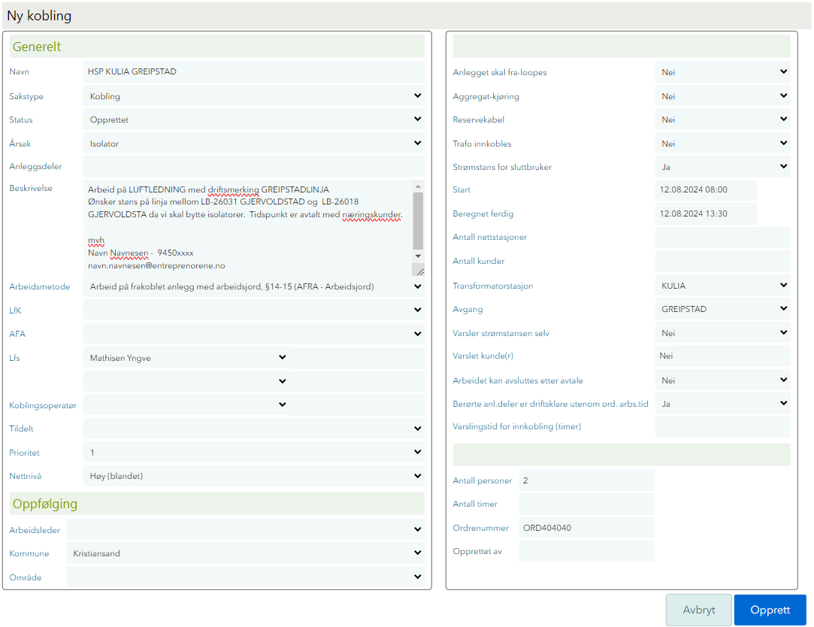

Frister
For at kunder, andre konsesjonærer skal kunne bli varslet innen riktig tid og at planlegger/driftskoordinator skal rekke gjøre nødvendig planlegging/koordinering er følgende frister gjeldende.

Regionalnett
Store regionalnettstanser må meldes så tidlig som mulig og senest 3 mnd. før utkobling. Om ikke dato for stans kan fastlåses legges den anslåtte datoen inn med kommentar i tekstfelt om at datoer kan bli endret. Søker må ikke gå inn å endre dato i allerede opprettede koblings søknader uten å informere GN planlegger/driftskoordinator.
Følgende frister gjelder for innsending av planlagte koblinger:
- Koblinger som ikke berører andre konsesjonærer: 6 virkedager
- Kobling som berører andre konsesjonærer: 3 md + 6 virkedager

Distribusjonsnett og Lavspent
Søknad om planlagte koblinger i distribusjonsnettet og lavspentnettet skal opprettes så tidlig som mulig. Søker må ikke gå inn å endre dato i allerede opprettede koblings søknader uten å informere GN planlegger/driftskoordinator.
Følgende frister gjelder for innsending av planlagte koblinger:
- Koblinger som ikke berører andre konsesjonærer: 6 virkedager
- Koblinger som berører småkraftverk: (14 + 6) 20 virkedager
- Kobling som berører andre konsesjonærer: 3 mnd. + 6 virkedager

Varsling
GN varsler andre konsesjonærer, småkraft og kunder i henhold til enhver tid gjeldende krav. Varsling skjer fortrinnsvis pr. SMS eller Mail.
Søkende entreprenør har ansvar for å varsle og koordinere med næringskunder før søknad om planlagt kobling sendes inn. Varsling skjer fortrinnsvis pr. SMS eller Mail.
Byggestrøm regnes som næringskunder.
På den måten gis næringskunder mulighet til å gi tilbakemelding på om det er spesielle hensyn som burde tas. I utgangspunktet er ikke varselet en forespørsel om lov til å gjennomføre stans, men et varsel der vi er åpne for innspill hvis strømstansen rammer næringen svært ugunstig.
Eksempel på tekst som kan brukes:
Planlagt strømstans – Det er planlagt arbeid på strømnett som vil gjøre deres anlegg ved ‘Anleggsadresse’ strømløst. Start 01.01.2024 00:00. Beregnet ferdig 01.01.2024 00:00. ‘Entreprenør navn’ utfører arbeid i strømnettet på vegne av Glitre Nett AS. Arbeidet er nødvendig for å opprettholde en sikker og trygg strømforsyning. For at våre montører skal jobbe under trygge arbeidsforhold må vi stenge strømmen under tiden de arbeider. Vi beklager ulempen. Hilsen ‘Navn Prosjektleder’.

Gjenopprettingsplan - GO plan
Driftskoordinater / planlegger sørger for at GO plan foreligger Nettsentralen før utkobling av regionalnett og kompliserte distribusjonsnettstanser som fører til anstrengt drift.
Det er krav om GO plan hvis gjenopprettingstiden er 4t eller mer, og 50MW installert effekt.
Driftskoordinator / planlegger kan likevel kreve GO plan selv om GO tid er innenfor grenseverdiene.
GO plan skal inneholde gjenoppretningstid.

KILE
Tekst hentet fra:
https://www.statnett.no/for-aktorer-i-kraftbransjen/systemansvaret/leveringskvalitet/fasit/
‘’Formålet med KILE-ordningen er å gi nettselskapene insentiv til å bygge og drive nettet med en samfunnsøkonomisk optimal leveringspålitelighet. KILE-elementet representerer kundenes kostnader ved avbrudd, og ordningen innebærer at kundenes avbruddskostnader tas med i nettselskapenes bedriftsøkonomiske vurderinger. Insentivene i KILE-ordningen blir gitt i form av en inntektsreduksjon, slik at overskuddet i nettselskapene blir redusert når det oppstår avbrudd.’’
KILE kostnad er en faktor det skal gjøres rede for i prosjekteringsarbeidet, tas hensyn til i arbeidsplanlegging og tidspunkt for når planlagte koblinger skal gjennomføres.
Ved hjelp av Driftsdiagrammer i ADMS, kan man få oversikt over normalkoblet nett og oversikt over hvilke området som må kobles ut for å gjøre arbeid på nettet i spenningsløs tilstand. Ved hjelp av KILE-beregningsverktøyet i ADMS får man oversikt over berørte kunder og den totale KILE, basert på ønsket tidspunkt for gjennomføring av stans.
Mulig tidsrom for gjennomføring av stans skal komme frem allerede ved prosjekteringsarbeidet slik at entreprenør kan prise og planlegge arbeidet med riktig grunnlag.
Høy KILE er som regel forbundet med en kunde sammensetning som har høyt strømforbruk og som det vil ha store konsekvenser for med strømbrudd som ikke er godt planlagt og koordinert.

KILE avtaler
Søkende entreprenør skal benytte KILE beregningsverktøyet i ADMS for å få oversikt på hvilke kunder det skal initieres KILE – avtale med.
Kunder som overstiger 5000kr i KILE, enten ved et enkelt abonnement eller med flere abonnement skal det inngås avtale med.
Det skal fremkomme i søknadsteksten at det er initiert KILE avtale(r) og hvilke kunde(r) dette gjelder.
Søkende entreprenør skal benytte seg av skjema:
‘’Avtale om planlagt strømstans mellom Glitre Nett og kunde’’, Dok.nr. 1995, som er tilgjengelig i nettbiblioteket.
Entreprenør for betalt for tiden de bruker på dette, og det følger en forventing om at entreprenør følger opp initierte avtaler og sender et signert eksemplar til: KILE@glintrenett.no
Merk at signert avtale må foreligge før den planlagte koblingen starter for at den skal kunne benyttes.

ADMS Smart Grid Portal - Driftsdiagrammer og KILE
KILE beregningsverktøyet ligger under fanen ‘Saker’.
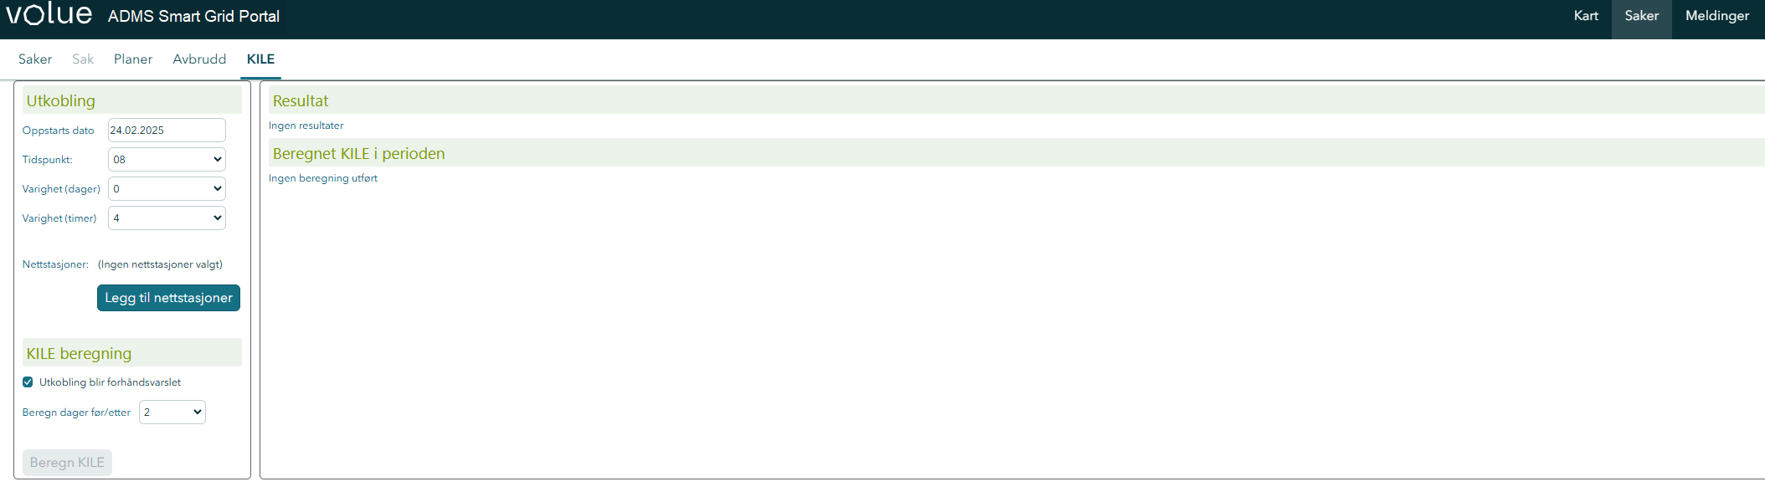

Driftsdiagrammer ligger under fanen ‘Kart’, man må velge diagram fra nedtrekks meny ‘Diagram’. 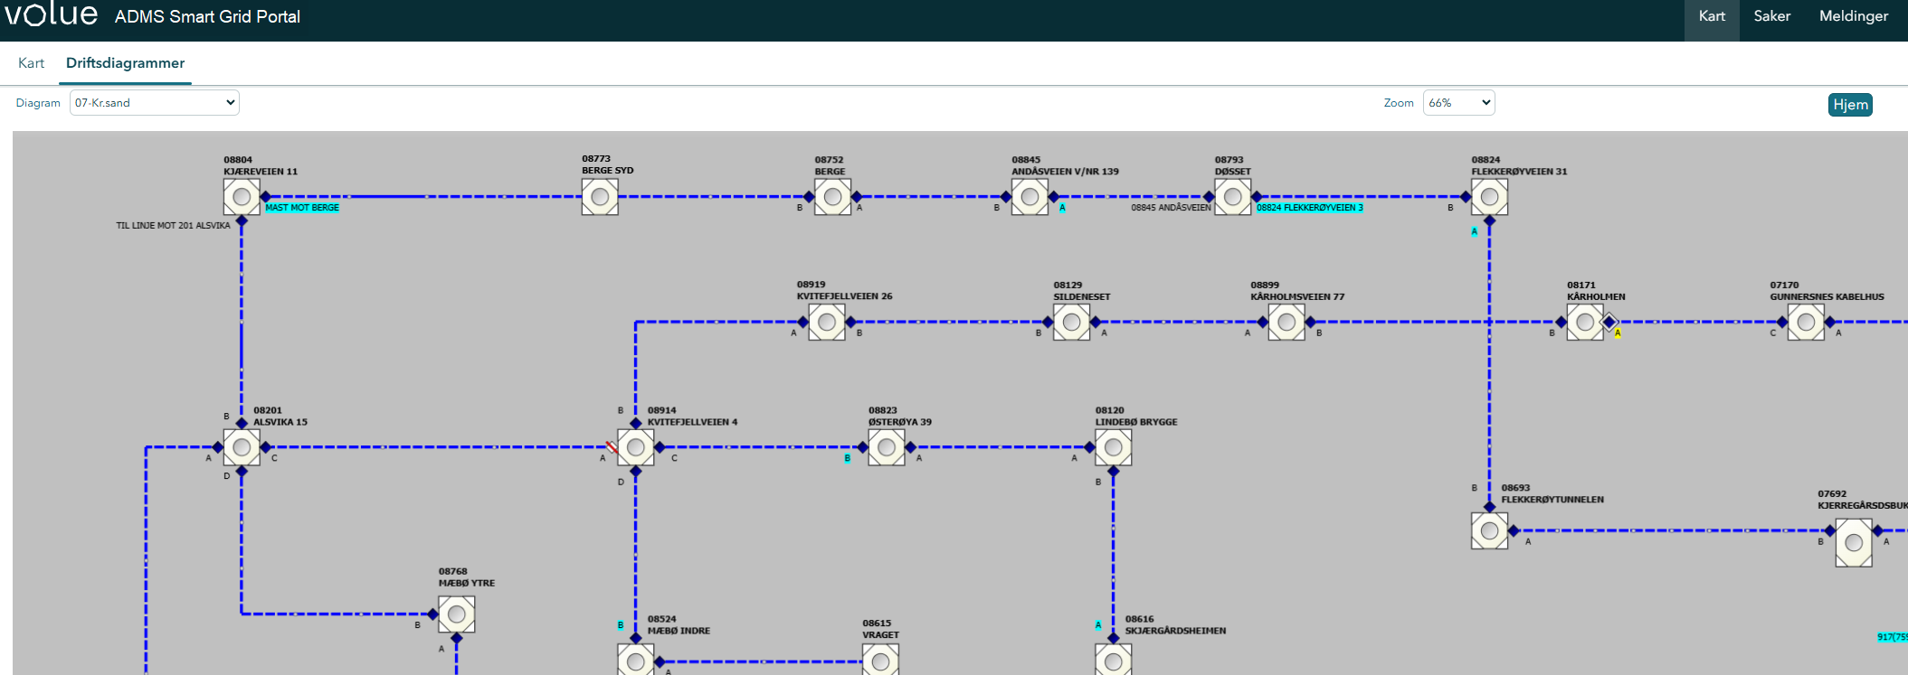

Når man vet omfanget av stansen og hvilke nettstasjoner som blir berørt, velges foretrukket tidspunkt for utkobling i feltet ‘Oppstarts dato’, ‘Tidspunkt’ og ‘Varighet’.
Berørte nettstasjoner legges til i ‘Legg til Nettstasjoner’.

Eksempel KILE beregning

Aktuelle nettstasjoner lagt inn, og valgt ønsket tidspunkt: 24.02.2025 kl. 08.00 – 14.00.
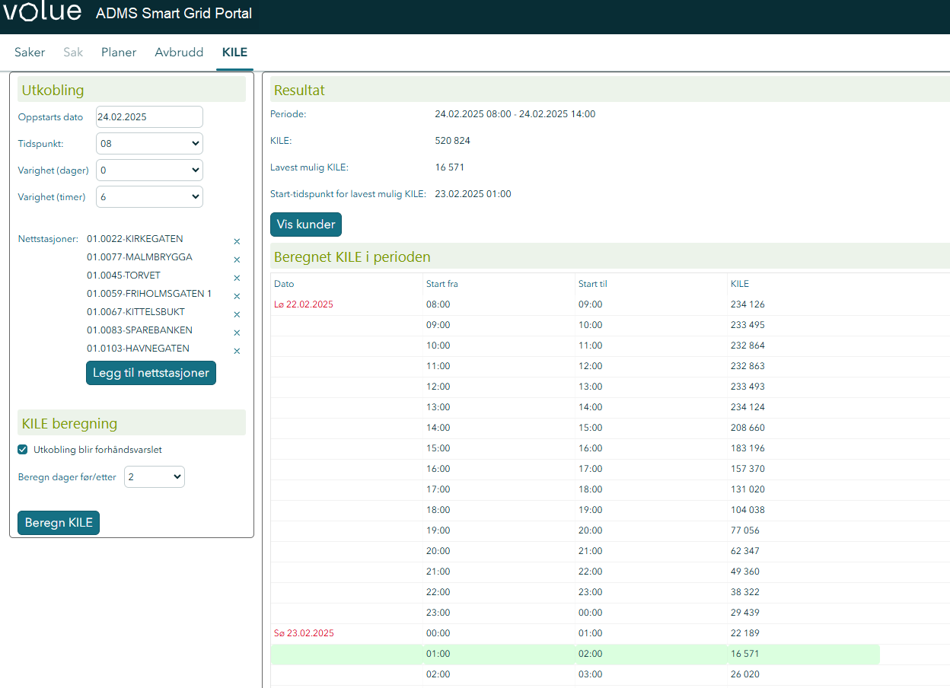
Beregningen viser total KILE for utkobling: 520.824 kr. på valgte tidspunkt.
Tabell viser også tidspunkt for det rimeligste tidspunktet for utkobling,
23.02.2025 kl. 01.00 – 07.00 og total KILE på 16.571 kr.
Oversikt over hvilke kunder som bidrar med KILE finnes under ‘Vis Kunder’, denne kan også brukes for å få oversikt over Næringskunder. 